
Управление развития человеческого потенциала Толебийского района Туркестанской области
«Общеобразовательная средняя школа №4 имени К.Сатпаева»КГУ

Беркимбаев Мирасбек Мырзабекұлы
ученик 9 класса

Научно - исследовательская работа
Тема: «Влияние социальных сетей на речь подростков»

Направление: общественно- гуманитарный
Секция: русский язык и литература
Руководитель:Бакирова Феруза Сабитовна

2021 год
Аннотация

9 сынып оқушысы Беркимбаев Мирасбек орындаған " Әлеуметтік желілердің жасөспірімдердің сөйлеуіне әсері" тақырыбындағы ғылыми жұмыс тек лингвистердің ғана емес, сонымен қатар білімнің әртүрлі салалары, бұқаралық ақпарат құралдары өкілдерінің, қалың жұртшылықтың назарын көптен бері аударып келеді.
Ұсынылған зерттеу сөзсіз өзекті, өйткені автор перспективалы мәселелерге жүгінеді. Өз дағдылары мен қабілеттерін жетілдіру, шығармашылық қабілеттерін анықтау-қазіргі студент үшін не маңызды болуы мүмкін? Бұл тақырып осындай мүмкіндік береді.
Тақырыпты ашу барысында әлеуметтік желілердің оқушылардың мысалында өте қызықты материалдағы жасөспірімдердің сөйлеуіне қалай әсер ететініне назар аударылады. Жұмыстың практикалық маңыздылығы-бұл зерттеудің нәтижелері оқушылардыңда, олардың ата-аналарына да орыс тілін сақтау үшін пайдалы болады. Сондай-ақ, материал орыс тілі сабақтарында да, сабақтан тыс уақытта да қолданылуына маңызды құрал.

Аннотация
Научная работа по теме «Влияние социальных сетей на речь подростков», выполненная учеником 9 класса Беркимбаевым Мирасбеком, издавна привлекает пристальное внимание не только ученых-лингвистов,но и представителей различных областей знания,СМИ,широкой общественности.
Представленное исследование, несомненно, является актуальным, так как автор обращается к перспективной проблематике. Совершенствовать свои умения и навыки, выявлять творческие способности – что может быть более актуальным для современного ученика? А эта тема как раз и дает такую возможность.
В ходе раскрытия темы обращено внимание как соцсети влияют на речьподростков на достаточно интересном материале, на примере учащихся школы. Практическая значимость работы заключается в том, что результаты данного исследования будут полезны как учащимся, так и их родителям с целью сохранения русского языка. Также материал следует использовать как на уроках русского языка, так и во внеурочной работе по предмету.

Annotation
The scientific work on the topic" The influence of social networks on the speech of adolescents", performed by a student of the 9th grade Berkimbaev Mirasbek, has long attracted the attention of not only linguists, but also representatives of various fields of knowledge,the media,and the general public.
The presented research is undoubtedly relevant, since the author addresses the perspective problems. To improve their skills and abilities, to identify creative abilities – what could be more relevant for a modern student? And this topic just gives such an opportunity.
During the disclosure of the topic, attention is paid to how social networks affect the speech of teenagers on quite interesting material, on the example of school students. The practical significance of the work is that the results of this study will be useful for both students and their parents in order to preserve the Russian language. Also, the material should be used both in Russian language lessons and in extracurricular activities.

Содержание

І.Введение
ІІ.Интернет как средство общения
2.1. Характерные черты сленга и их виды
2.2. Суффиксация
2.3. Заимствование
2.4. Появление омонимичных пар
2.5. Сокращение слов
2.6. Создание аббревиатуры
2.7. Использование графических символов
2.8. Использование смайликов
2.9. Система Т9
2.10. «Как слышу – так и пишу»
2.11. Написание слов по произношению
2.12. Написание имен собственных с маленькой буквы
2.13. Меры по предотвращению использования интернет – сленга 2.14.Анализ опроса и анкетирования среди учащихся
2.15.Отношение подростков к проблеме грамотности
2.16. Плюсы и минусы употребления сленгов в разговоре
2.17. Словарь Интернет – сленгов для ознакомления и ограничения их использования
ІІІ.Заключение
Использованная литература
Приложения

І.Введение

На сегодняшний день Интернет стал неотъемлемой частью нашей жизни. Трудно найти человека, который бы не имел с собой сотового телефона, компьютера и выхода в глобальную сеть.Интернет - это колоссальный источник информации для всех современных интернет -пользователей. Его общедоступность и всеохватность позволили использовать Интернет не только как поисковую систему, но и как средство для общения и развлечения. Основным способом общения молодежи стали социальные сети, в которых они проводят огромное количество времени. Они породили особый язык виртуального общения, с помощью которого пользователи могут общаться между собой. Не замечая, как он активно распространяется и проникает в нашу повседневную жизнь, мы перестаём задумываться над своей речью и передачей своих мыслей. Но ведь общение играет важную роль в жизни каждого человека, и мы должны следить за его собственной речью. Я задумался над этим вопросом и решил провести научное исследование.
Актуальность проблемы.Данное исследование заключается в том, что
орфографические ошибки, допускаемые учащимися при виртуальном
общении в социальных сетях, являются привычными и являются причиной
снижения грамотности.Использование особых форм общения в социальных
сетях негативно влияет на культуру речи подростков. Тексты пишутся «на
бегу» и выглядят примерно одинаково: без знаков препинания, часто без
прописных букв, с многочисленными сокращениями и опечатками.
Цель работы:
- исследовать влияние социальных сетей на речь подростков;
- выявить различные формы общения, влияющие на речь современных
школьников.
Задачи работы:
- охарактеризовать Интернет как средство общения;
- изучить изменение грамотности речи под воздействием социальных
сетей;
- рассмотреть меры по предотвращению использования Интернет-сленга;
- определить уровень культуры речи в Интернет источниках;
- провести социологический опрос и анкетирование учащихся;
- исследовать мнения учащихся по данной проблеме.
Гипотеза исследования: социальные сети во многом негативно
сказываются на культуре речи молодежи.
Объект исследования: речь подростков.
Предметом исследования следует считать грамотность общения в
социальных сетях.
Методы исследования:
- лингвистический анализ Интернет–языка;
– опрос учащихся нашей школы;
– сравнение;
– анализ и обобщение собранной информации.

2.1. Интернет как средство общения
На данном этапе развития практически каждый человек на планете знает, что такое Интернет, а, следовательно, имеет представление о таком современном средстве массовой информации, как социальные сети.
Социальная сеть — это интернет–площадка, сайт, который позволяет зарегистрированным на нем пользователям размещать информацию о себе и общаться между собой, устанавливая социальные связи. Социальная сеть существует, в первую очередь, для коммуникации. Она дает возможность взаимодействовать (преимущественно бесплатно, посредством подключения гаджета к роутеру, или же другими путями) людям на порой огромных расстояниях. Обладает целым рядом преимуществ над иными способами связи, такими, как: возможностью общаться, не выходя из дома, заводить новые знакомства с людьми разных национальностей со всех концов Земли, читать различную информацию, помогающую человеку

узнавать для себя что–то новое, делиться опытом, помогать друг другу, создавая, например, группы для благотворительности и т. д. Это
молодежный способ общения и самовыражения, хотя люди других
возрастов тоже находят там свои увлечения.
Стоит отметить, что все выше перечисленное происходит онлайн, то
есть при интернет–общении, которое происходит преимущественно в письменном варианте. Но из-за глубокого проникновения в нашу жизнь оно стало приближено к устной её разновидности. Так возникла новая форма общения – письменная разговорная речь.
Социальные сети имеют и ряд недостатков: вред здоровью, огромные финансовые затраты, не всегда достоверная информация, открытый доступ к негативной информации, зависимость и в связи с этим большая трата времени. К сожалению, люди стали пренебрегать живым общением, что создают предпосылки для деградации подрастающего поколения. Общепринятым является то, что становится шаблонным, утрачивает свою оригинальность. Можно представить Интернет в виде конвейера слов и фраз, который составляет однообразный и небогатый словарный запас людей.
Предлагаю рассмотреть специфику таких способов общения, как форумы и комментарии. Они относятся к вербальным средствам общения, которые исключают жесты, мимику собеседников. Там ведутся активные дискуссии по определенной актуальной проблеме. Часто темой обсуждения выступают самые различные сферы общества, требующие внимания. Комментарии в форумах в большинстве своем грамотны и емки в отличие от комментариев в «ВКонтакте». Сей факт зависит от контингента участников и атмосферы самой социальной среды (см. Приложение №1). Они являются наглядным примером изменения культуры речи людей с появлением социальных сетей. Создавая широкую публику, людям дают возможность высказаться, но часто это сопровождается не нормативной лексикой, созданием стереотипов.
Таким образом, живое общение постепенно переносится в виртуальный мир, куда без современных технологий (смартфонов, ноутбуков и т. д.) вход недоступен.

2.2.Характерные черты сленга и их виды
Я выяснил, что существует четыре вида сленга:
1. Эмоциональные слова и выражения. Сюда относятся,прежде всего, такие лексемы, как блин, елы-палы, используемые в сленге только в качестве эмоциональных восклицаний.
2.Слова и выражения с эмоциональным значением. Эти эмоциональные единицы характеризуются тем, что, функционируя в речи, они не только выражают эмоциональное состояние говорящего, но и называют переживаемую им эмоцию. Сюда, прежде всего, относятся глаголы типа: балдеть, кайфовать, тащиться, опухнуть.
3.Слова с эмоциональным компонентом значения. Данные эмотивы имеют определенное значение и эмоциональный компонент, передающий эмоциональное отношение говорящего к слушающему. Так, в речи школьников имеются жаргонизмы: училка, классуха. Употребление этих выражений не имеет функции оценки называемых людей (училка это «не плохая учительница», а просто учительница),но наглядно демонстрирует намеренье говорящего снизить общественный статус этих людей в глазах слушающего и в своих и тем самым повысить собственный.
4.Эмоциональные речения. По своей форме они сходны с побудительными конструкциями, имеющими «значение волеизъявления, адресованного собеседнику». Но в отличие от этих конструкций, эмоциональные речения отнюдь не предлагают немедленного исполнения адресатом воли говорящего, тем более, что с логической точки зрения, это было бы абсурдно.
В мире уже очень много разных социальных сетей. Я проанализировал 6 популярных социальных сетей в Казахстане в начале 2021 г. Рассмотрим каждую отдельно.

1.Pinterest- социальная сеть, социальный интернет-сервис, фотохостинг, где пользователи могут создавать виртуальные тематические доски с различными изображениями. Отличное место для поиска вдохновения и новых идей.
Дата основания: 2008 г.
Автор: Бен Зильберман
2.YouTube-настоящий полиглот. Это огромное видео-хранилище самых разных форматов и жанров: мастер-классы по маркетингу, распаковки продуктов, комедийные шоу и обучающие песни для детей.
Дата основания: 2005
Основатели: ДжаведКарим, Чад Херли, Стив Чен.
3.Вконтакте - крупнейшая социальная сеть в Европе со штаб-квартирой в Санкт Петербурге. Сайт доступен на многих языках, особенно популярен среди русскоязычных пользователей.
Дата основания: 19 января 2007 г.
Основатель: Павел Валерьевия Дуров
4.Фейсбук - крупнейшая социальная сеть в мире. Facebook входит в пятерку наиболее посещаемых веб - сайтов мира. Компания Facebooklnc является владельцем других популярных сервисов, таких, как Instagram,WhatsApp.
Дата основания: февраль 2004 г.
Основатель: Марк Цукерберг
5.Twitter - ВотСап () популярная система мгновенного обмена текстовыми сообщениями для мобильных и иных платформ с поддержкой голосовой связи. Позволяет пересылать текстовые сообщения, изображения, видео и аудио через Интернет.
Дата основания:24 февраля 2009 г.
Основатель: Ян Кум. Брайан Эктон.
6.Инстаграмм - крупнейшая социальная сеть для публикации фото, видеои текстового контента (посты).
Дата основания: 6 октября 2010 г.
Основатель: Кевин Систром
2.3. Суффиксация
Суффиксация происходит при добавлении к основе характерных суффиксов. Ярким примером может послужить суффикс –ер при образовании таких слов, как «браузер»,«мейлер», «юзер» и т.д. Также с помощью суффиксов происходит замена и упрощение слова или словосочетания в более сжатую форму. Так например, программа о напоминаниях становится «напоминалкой», домашнее задание – «домашкой» или «дз», спасибо—«спасибон» или «спс»
2.4. Заимствование
Русский язык всегда пополнялся заимствованными словами, но особенно бурно это происходит в современном мире. Происходит заимствование преимущественно англоязычных слов и даже фраз. Сегодня их можно услышать из уст журналистов, ведущих телепередач и прочих представителей СМИ настолько часто, что мы даже не замечаем, как они перебираются в нашу повседневную речь. Поэтому со словами «инстаграм», « хэштег», «сайт», «лайк», «твит» и т.д. знакомы почти все.
2.5. Появление омонимичных пар
Помимо расширения словарного запаса, многие исконно русские слова приняли дополнительное значение, которое еще пока не отражено в словарях, но их определения можно найти в Интернете. Например, слова «стена», «пост», «форум», «ссылка», «адрес», «страница» и т.д. получили другое практическое значение.
2.6. Сокращение слов
Еще одним способом является сокращение слов. К сожалению, это ведет к их коверканию. Этот способ широко применяется и подразумевает собой некий "ломаный" язык, который представляет спектр сокращенных, переделанных слов и фраз также и заимствованных. Примером могут послужитьследующие слова: винда-OS Windows, инет - Интернет, комп — компьютер, седня - сегодня, тлф – телефон, прив – привет, чё дел? – что делаешь, мб – может быть, плиз – пожалуйста, «ахахах» - очень смешно и еще много подобных слов. Такой язык вошел в норму социальных сетей и уже почти перебрался в нашу повседневную жизнь.
2.7.Создание аббревиатур
Видом словообразования выступает создание аббревиатур. Они представляют собой экономное выражение мысли, которое устраняет избыточность информации. Они чаще всего подвержены лавинообразным изменениям, потому что им находят новую «модную» замену. В их число входят такие аббревиатуры, как «Ятл» (я тебя люблю), «LOL» ( от англ.laughoutloud громко смеяться в слух), «нзч» (не за что) и т.д.
2.8. Использование графических символов
Для проявления оригинальности молодые люди используют графические знаки и алфавит других языков при составлении слов. Так цифра «4» способна заменить букву «ч» в слове «дево4ка», а слово «privet» стоять в начале диалога
2.9. Использование смайлов
Для выражения своих чувств, эмоций молодые люди используют так называемые «смайлики», что, по-нашему мнению, способствует «обеднению» речи, неумению выражать свои чувства словесно. «Смайлами» можно написать целое предложение.
2.10. Система Т9
Остановимся подробнее на текстовой программе Т9 (Т9 — предиктивная (предугадывающая) система набора текстов для мобильных телефонов. Название t9 происходит от англ. Texton 9 keys, то есть набор текста на 9 кнопках), которая значительно упрощает ввод слов при общении в социальных сетях, что также не способствует обогащению речи.
2.11. «Как слышу – так и пишу»
Здесь уже работает такой механизм – «как слышим – так пишем», что вызывает привыкание и соответственно ведёт к упадку грамотности. Замена букв. Например: «в» на «фф» (любовь – любоффь), «к» на «г» (как – каг).
2.12. Написание слов по произношению.
Например: нормально – намана.
Являясь пользователем соцсетей В Контакте и Инстаграмм, я заметил, как ведется диалог между двумя подростками. Пользователи сетей не соблюдают пунктуационных и грамматических норм, а так как Интернет отнимает больше времени и не дает его на чтение литературы, то при общении вживую нарушаются стилистические и орфоэпические нормы. Могу доказать это на собственном примере:
-Привет) как дела?
-Норм
-Че домашку сделала?
-Неа, щас начну
-Ммм, я тож
-Лан, потом напишу
2.13. Написание имен собственных с маленькой буквы.
Например: валька, мы с тобой.
Можно выделить следующие причины использования ошибок в речи
подростков:
- Стремление ускорить написание сообщения. Ведь намного быстрее написать сообщение в сокращенном виде, чем набирать весь текст полностью. Например, вместо «что делаешь?» пишут «чд». Этого можно избежать, сокращая текст по правилам русского языка, но многих пользователей это совершенно не интересует.
- Банальная лень. Чаще всего пользователи сети Интернет совершают умышленные ошибки лишь под влиянием простого чувства лени.
- Собственный комфорт. Каждый человек стремится сделать свою жизнь наиболее комфортной, и общение в социальных сетях не является исключением.
- Внешнее влияние.Проводя огромное время в социальных сетях, мы постоянно сталкиваемся с Интернет-сленгом, узнаем новые слова и сами не замечаем, как начинаем их использовать. Так, речь многих блогеров (пользователей, ведущих электронный дневник) социальной сети «YouTube» пестрит популярными словами и фразами.
-Желание быть новатором. Эта креативная, с одной стороны, деятельность преимущественно засоряет речь молодого поколения. Каждый хочет таким образом показать окружающим, что он не отстает от времени, он «в теме».
- Влияние Западной культуры. Западная культура является основным «поставщиком» иноязычных слов посредством популярной музыки и кино.
-Скудность словарного запаса пользователей. Нередко пользователи обладают ограниченным, небогатым словарным запасом и не могут выразить свои мысли, используя русский язык, тут на помощь приходятиноязычные слова.
Вывод: Проанализировав наиболее распространенные ошибки в речи
подростков, я пришел к выводу, что социальные сети во многом
негативно влияют на культуру их речи. Это влияние заключается в
большом количестве грамматических и прочих ошибок, неправильном
сокращении слов и их использовании.
Социальные сети появились не так давно, но сразу приобрели
Большую популярность. Если вы являетесь пользователем таких наиболее известных на сегодняшний день социальных сетей, как «ВКонтакте» и «Инстаграм», где сидит подавляющее большинство
молодежи, то можете заметить, как ужасно ведется диалог между двумя подростками.Более 47% не соблюдают пунктуационных и грамматических норм, а из-за того, что Интернет отнимает существенное количество времени и не дает его на чтение литературы, то и при общении вживую нарушается огромный ряд других норм, стилистических, орфоэпических.
Общение приобретает прерывистый, изменчивый и свободный
характер, который создает барьеры между людьми. Слова русского языка часто употребляют неправильно, нарушая его общепринятые нормы. Люди пишут текст на скорую руку, делая его трудным для понимания: без знаков препинания, с грубыми ошибками и непонятными сокращениями. Лексический запас нашего языка существенно изменился с появлением новых слов, в которые прочно входят в нашу речь. Процесс словообразования происходит посредством заимствований и в соответствии со способами правил русского языка.
2.14. Меры по предотвращению использования Интернет-сленга
Я выявили, что социальные сети во многом негативно влияют на
культуру речи подростков, в итоге у нас возник вопрос о том, как же предотвратить это массовое снижение уровня грамотности речи среди молодежи. В целях решения этой проблемы я подготовил некоторые рекомендации для пользователей социальных сетей и словарь для ограничения использования Интернет-сленгов.
Я надеюсь, что когда-нибудь это останется в далеком прошлом, а
пока хочу дать следующие рекомендации:
1.При общении с собеседником соблюдайте правила русского языка,
таким образом, вы покажете свою грамотность и уважение к нему.
2.Старайтесь полно выражать свою мысль, доносить ее и не подвергать
ошибкам.
3.Попытайтесь ограничить свое времяпрепровождение в социальных
сетях, ведь нет ничего лучше живого общения.
4.Задумайтесь, как полезнее вы бы могли потратить свое свободное
время, отказавшись от социальных сетей.
5.Ограничьте употребление в своей речи слов Интернет-сленга.
6. Постоянно пополняйте свой словарный запас, ведь русский язык
могуч, велик и необычайно богат.
7.Ищите правильную замену жаргонным словам.
8.Не оставляйте эту проблему, незамеченной другими.
9.Проведите эксперимент, проведя один день без использования
Интернет-сленга
2.15.Анализ опроса и анкетирования среди учащихся
Я составил анонимный опрос и провел его среди обучающихся
9-11 классов, чтобы выявить их предпочтения в социальных сетях и их
отношение к ним.
Для большей наглядности, провел опрос не только среди старшеклассников, но и учеников 5,6,7,8 классов нашей школы.
Анкета состояла из нескольких вопросов:
1.«Как часто вы используете сленг?»
73 %опрошенных ответили, что они часто используют интернет сленг;
20 %редко, а 7 %вообще не используют сленг в своем лексиконе.
2.«Ваше отношение к сленгу?»
43 %положительный ответ дали учеников;17 % негативное отношение
испытывают; 40 %учащихся вообще заявили, что им все равно.
3.«Соблюдаете ли вы правила русского языка при общении в
сети?»
55 % подростков ответили, что не всегда пишут правильно слова; 35 % соблюдают правила пунктуации; и всего 10 %не задумываются об ошибках при написании слов.
4.«Почему в наше время сленг очень популярен?»
65% утверждают, что таким образом проще выражать свои мысли;
10% считают, что им нравится; 5% не знают ответа на вопрос, думают, а 20% думают, что это модно.
В конце анкетирования я попросил учеников написать несколько популярных слов Интернет сленга. И вот что они написали:
че? -что делаешь?
ОК - хорошо
Норм- нормально
Спс- спасибо
Супер- здорово
Домашка- домашнее задание
плз, пжл- пожалуйста
комп- компьютер
родаки, предки- родители
ЛОЛ- очень громко смеяться
Ноут- ноутбук
Скока- сколько.
Вывод: многие ученики являются пользователями социальных сетей, они желают выделиться в ходе виртуальной переписки через допущенные ошибки, символы, цифры, смайлы, что, к сожалению, это становится нормой.
2.16. Отношение подростков к проблеме грамотности
С одной стороны, кажется, что речевая свобода является благом для языка, так как она, на первый взгляд, способствует его развитию и вовлекает в активную сферу пользования различные языковые пласты, а именно: разговорную речь, просторечие, жаргон, современный компьютерный сленг. Но с другой стороны, как быть с великим, могучим, правдивым русским языком, который не воспринимается серьезно? Нас очень радует тот факт, что многих школьников все-таки всерьёз волнует проблема грамотности пользователей социальных сетей, несмотря на массовое общение в виртуальном мире.
Школьники из-за бездумного написания или спешки, привычки, модным настроениям, а также в целях экономии времени допускают серьезные ошибки, коверкание, и самое страшное, что многие, когда пишут, руководствуются принципом: «Пешукаг хачу!». Такая вседозволенность ведет к тотальной безграмотности обучающихся. И это явление не может не волновать, не вызывать тревогу. Хотим напомнить о том, что существует специальный справочно-информационный портал ГРАМОТА.РУ – русский язык для всех. На нем предусмотрена программа проверки правильности написания слов. Также на этом портале можно задать вопросы о происхождении того или иного слова и ознакомиться с правилами пунктуации. Анализируя влияние на лексику современного подростка, мы выделили как положительные, так и отрицательные его аспекты.
2.17.Плюсы и минусы употребления сленгов в разговоре
Плюсы:
1. Подросткам нравится использовать их, это их раскрепощает. Они могут общаться на любые темы, тогда они перестают чувствовать себя одинокими (это очень важно).
2. Сленг позволяет общаться быстро, что сейчас удобно. Обычно переписка ведется между несколькими пользователями, поэтому скорость важна.
3. Такой язык делает общение простым, доступным, веселым.
Минусы:
1. Школьники пишут с ошибками, искажающими устную и письменную речь.
2. Неправильная речь звучит не только в Интернете, но и с экранов телевидения.
3. В речи подростков много иностранных слов, употребляемых без
перевода.
4. Много нецензурных фраз, приводящих к засорению.
2.18.Словарь Интернет-сленгов для ознакомления и ограничения
ихиспользования
А
аватар – картинка зарегистрированного пользователя на
сайте/форуме/блоге/в игре/соц. сети, которая выступает в качестве
«лица».
админ – администратор какого-либо веб-сайта или сообщества.
аффтар – автор чего-либо.
Б
бан – наложение запрета на посещение какого-либо сайта.
баян – "несвежая" информация, шутка или картинка.
бро – друг или просто малознакомый, но вызывающий симпатию
человек
блог – записи автора или авторов, представляющий собой публичный дневник,предназначенный для прочтения и комментирования другими пользователями Интернета.
В
винда – операционная система OS Windows
Г
гифка – анимационные изображения,которые представляют собой
последовательность из нескольких статичных кадров.
гуглить– искать информацию о чем-либо через поисковую систему
Google.
Д
дизлайк– прямая противоположность лайка, выражение неодобрения
материалу или пользователю.
до талого – до последнего, до конца.
дратути – здравствуйте, привет.
Ж
жиза – жизнь, жизненно.
З
засейвить – сохранять какую-либо важную информацию заранее.
зашквар - позорно, неприлично, недостойно
И
изи – с английского easy, что в переводе означает «легко».
инет – глобальная сеть Интернет.
инфа – информация.
ИМХО – это записанная русскими буквами английская аббревиатура
IMHO, которая расшифровывается как " Inmyhumbleopinion "; что в
дословном переводе на русский язык означает " По моему скромному
мнению ".
К
камп – компьютер.
катать вату – заниматься не тем чем нужно; бессмысленно тратить
время
катка – это замена слова “играть”. Обычно выражение “Из катка”
произносится или пишется в чат во время окончания матча или в
момент кульминации, когда становится понятно, кто из соперников
выигрывает.
кек - это ироничный (зачастую недобрый, злорадный, издевательский)
смех.
Л
лайк – это условное выражение одобрения материалу, пользователю,
фотографии, выражающиеся нажатием одной кнопки.
лайфхак – полезный совет, помогающий решать бытовые проблемы,
экономя тем самым время.
левел – от английского level, уровень.
лойс – это намеренное искажение известного сегодня практически
каждому пользователю интернета понятия «лайк».
лол – от английского laughoutloud, что означает «громко смеяться
вслух».
М
МБ – может быть.
мейнстрим – массовые тенденции, которые популярны в обществе.
мыло – почтовый ящик, mail читается как мэйл и люди просто
перефразировали в мыло.
Н
ник – псевдоним, используемый пользователем в Интернете.
ништяк – «все в порядке», то есть нечто хорошее и приятное.
ноут – ноутбук.
нуб - новичок в какой-либо игре.
О
ору – слово «ору» выводится в любой ситуации и говорит про всю
абсурдность ситуации или нелепость.
оффлайн – отсутствие соединения с сетью Интернет.
П
паблик – один из видов сообществ.
пиар – создание и внедрение в сознание людей привлекательного образа кого-, чего-либо.
пост – это сообщения, которые публикуются на форумах, в интернет-
сообществах, блогах и на различных сайтах.
пранк – проказа, выходка, шалость; шутка.
подписчик – пользователь, который следит за уведомлениями того, на
кого подписался.
Р
респект – уважение, почтение.
рофл – от английского Rolling On Floor Laughing, что означает «катаюсь
по полу, смеясь».
С
скрин – снимок содержимого экрана монитора.
спойлер – пересказ чего-либо с раскрытием основной интриги.
спам – массовая рассылка коммерческой и иной рекламы или подобных
коммерческих видов сообщений лицам, не выражавшим желания их
получать.
Т
твит – термин сервиса микроблоггингаTwitter, обозначающий запись,
публикуемую пользователем в его твиттере.
треш – это отказ от стандартов, полное отрицание общепринятых норм.
троллить – провоцировать, разжигать бессмысленный спор.
У
угар – громкий смех.
Ф
фанфик – вид любительского литературного творчества, при котором
читателями (фанатами) «дописывается» популярная книга для
последующей публикации в этих ваших интернетах на радость другим
фанатам.
фейк – подделка в самом широком смысле.
фолловер – на твиттер-сленге этим словом называют пользователя,
который подписался на обновления аккаунта в Твиттере.
Х
хайп – высокий уровень популярности.
хейтер – человек, который ненавидит кого-то по какой-то причине.
хештег – знак («решётка» + tag — метка), тип пометки или тега,
используемый в микроблогах и социальных сетях, облегчающий поиск
сообщений по теме или содержанию.
Ч
чекать – от английского check, что означает проверить или посмотреть.
челлендж – предложение совершить какое-то действие на спор, вызов,
испытание.
Ш
шарить –искать что-то; понимать, осознавать.
шиппер – фанат какого-либо фильма, аниме, сериала, книги, комикса,
для которого на первом месте стоят романтические отношения
полюбившихся им героев.
Э
экран смерти – жаргонное название заставки, появляющейся при
аварии операционной системы.

Ю
юзер – пользователь персонального компьютера; абонент.

ІІІ. Заключение

Результаты проведенной работы по данной теме показали следующее.
Во–первых, общение в социальных сетях не дает возможности задуматься над такими важными вопросами: «как мы пишем» и «для чего мы это пишем». Это негативно сказывается на подрастающем поколении, так как оно привыкает к неправильной речи, использует сленговые слова не только за компьютером, но и активно употребляет их в повседневной речи, например, общаясь между собой или записывая текст в тетради.
Во–вторых, язык засоряется иностранными словами, употребляющимися в нашей речи без перевода.
В–третьих, подростки пытаются по–новому представить себя, позиционируют себя посредством использования знаков, заменяя этими знаками собственные эмоции.
Однако с возрастом, становясь старше и опытнее, люди все реже и
реже пытаются употреблять сленги. Как выражаются ученики одиннадцатых классов, – «Хочется пообщаться с интеллигентными людьми» – так и мы, ученики девятого, начинаем осознавать возникшую не столь давно проблему безграмотности среди подростков. А ведь именно мы, заменив людей старшего поколения, в будущем займем их место. Как-то великий физик–теоретик Альберт Эйнштейн отметил: «Опасаюсь, что обязательно наступит день, когда технологии превзойдут простое человеческое общение. Тогда мир получит поколение идиотов…». Так что же за хаос будет твориться, если слова Альберта Эйнштейна все же осуществятся и станут реальностью? Страшно даже об этом думать. Но мы не теряем надежды, что со временем решим данную проблему. Мы все вместе, дети нового поколения.
Думаю, моя научно-исследовательская работа является своего рода призывом не только для подростков, но и для взрослого населения. Хочется, чтобы люди задумались над тем, что нужно беречь русский язык и не поддаваться влиянию сленга при общении в соцсетях.
Общение подростков с соцсетях

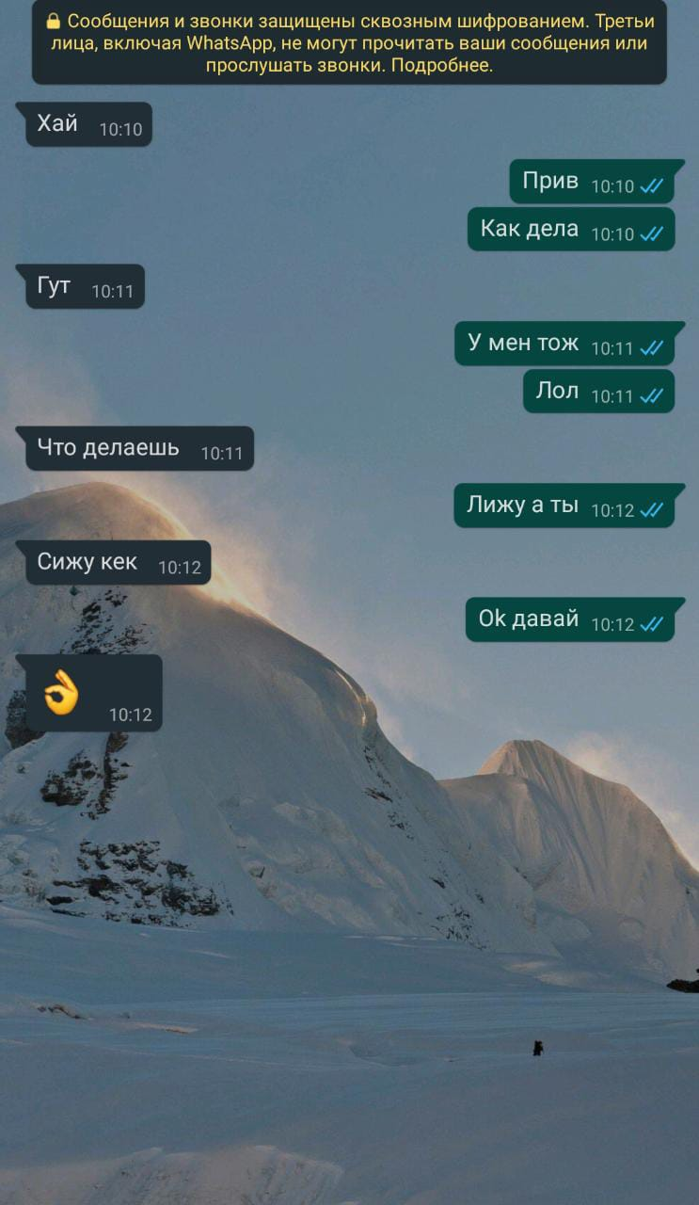

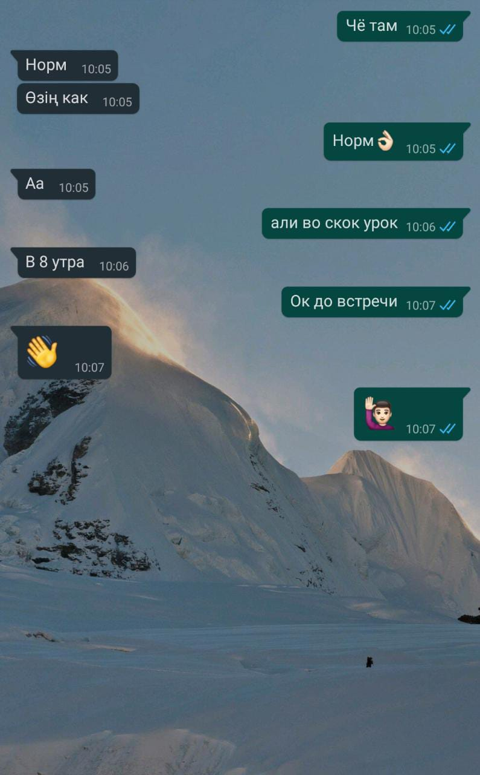
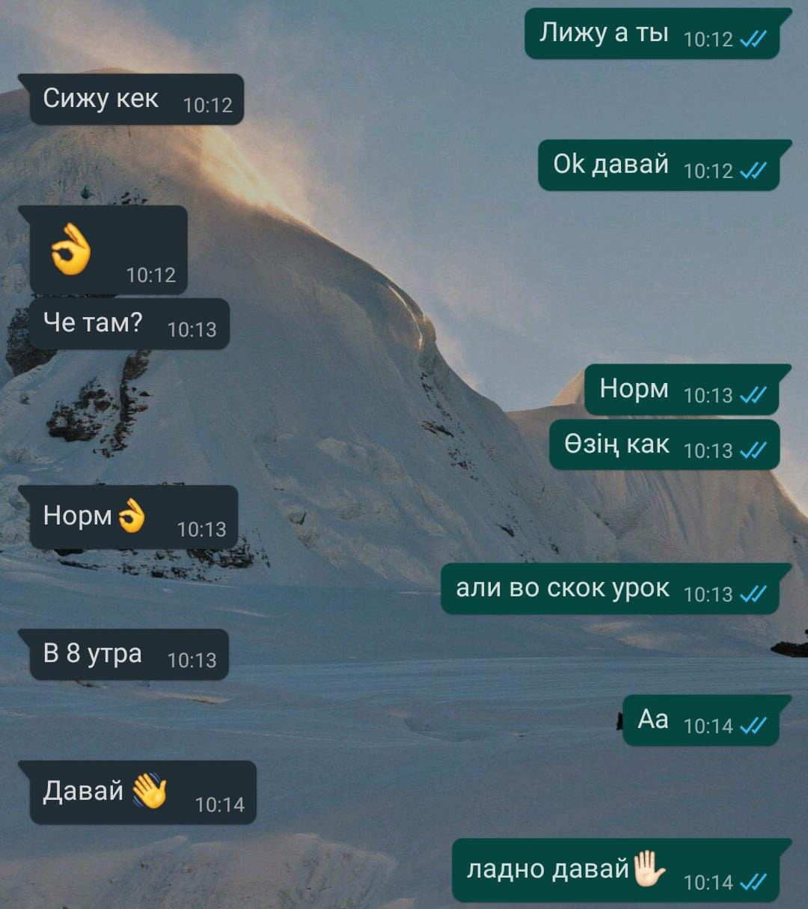

Список использованной литературы

- Аксак В.А. Общение в сети Интернет. Серия: Просто как дважды
два ... Издательство:Эксмо, 2006 г.

- Копыл В.И. «Общение в Интернете». Издательство: АСТ, 2005

- Кучинков Т.В. «Общение в Интернете». Издательство: Питер, 2005

- Ожегов С.И..Толковый словарь русского языка.

5. Словарь иностранных слов.

Список используемых сайтов

- www.vkontakte.ru

- www.instagram.com

Дневник наблюдения научно-исследовательской работы ученика
9 класса «Средней школы №4 имени К. Сатпаева»
Беркимбаева Мирасбека
(2021 год)
Сроки проведения | Виды деятельности | Результат работы | Подпись научного руководителя
Апрель  Май  2020 | Консультация с научным руководителем по уточнению темы исследовательской работы. | Утверждена тема научной работы «Влияние социальных сетей на речь подростков».
Август  2020 | Консультируясь с научным руководителем, проведение исследовательской работы. | Ознакомлен с целями работы, правилами выполнения работы, перечнем используемой литературы.
Сентябрь  Октябрь  2020 | Поиск теоретического материала, используя интернет-ресурсы и печать. | Ознакомлен с данным материалом работы, взяв все необходимое.
Декабрь  2020 | Консультация с научным руководителем по вопросу содержания научной работы. | Собран необходимый материал, составлен точный план работы.
Ноябрь  Январь  Февраль  2021 | В ходе исследования. | Приступил к написанию научной работы.
Март  2021 | Редактирование. | Работал над недочетами, выявленными научным руководителем.
Апрель  2021 | Обсуждение. | Отредактировав все пункты каждого раздела, приступил к созданию презентации.

